「本校108年度執行教職員退撫制度及實務溝通座談」意見調查表
- 教育部為增進本校教職員對107年7月1日施行之新退撫制度認識與瞭解，協助教職員未來職涯發展規劃，請貴單位協助填列轉知所屬教職員下列調查表(系、所以院為單位統整為1份意見後回復)，於 108年9月5日（星期四）下午5點前以電子郵件傳復核章後之pdf檔及word檔至126108@ncuu.edu.tw，謝謝協助。
- 本調查表電子檔請逕至「人事室網站→表格下載→其他→9.本校108年度執行教職員退撫制度及實務溝通座談意見調查表」下載。
- 本案聯絡人:孫維娟，分機：63511，電子郵件：126108@ncuu.edu.tw。
參考議題 | 說明內容 | 具體建議  (詳述理由)
- 退休條件  - 是否延後自願或屆齡退休年齡?  - 現行之退休條件規定是否已滿足實務現場所需? | 教#18  一般自願退休(任職滿5年且年滿60歲/任職滿25年)  教#20  一般屆齡退休(任職滿5年，年滿65歲)  依法借調留停期間(屆滿65歲之日10年內)
- 退休給付  - 是否有展期或減額以外可得領取月退休金之方式?  - 月退休金起支年齡是否調整? | 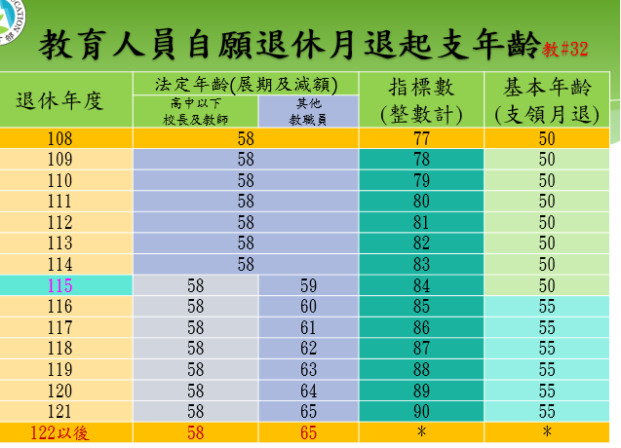
- 年資制度轉銜  - 是否確有助於公、私交流?  - 是否造成現職教師之流失而無法穩定教育資源? | 教#10、86  任職滿5年離職  可以離職退費：中途離職者，可於離職後10年內申請領回個人繳付的退撫基金費用本息，但不可再適用保留年資或年資併計規定。  可以保留年資年資併計、年金分：  可保留年資至65歲起6個月內申請退休金，可併計其他職域年資成就支領月退休金條件。  教#87  任職滿15年離職：可保留年資，俟年滿65歲起6個月內申請退休金，並支領一次退休金或月退休金。
- 退休再任限制  - 退休再任不受限範圍是否酌予放寬?  - 停發月退休金之薪資標準是否提高? | 教#77  停領規定  依第70條第3項及第77條第1項規定略以，退休教職員經審定支（兼）領月退休金再任第77條第1項所定職務且每月支領薪酬總額超過法定基本工資者，停止領受月退休金及優惠存款利息，至原因消滅時恢復。  教#77、教細＃109、教細＃110、教細＃111  受限制機關（構）1  政府編列預算之機關（構）、學校或團體之職務  - 由政府預算支給薪酬。  - 由機關（構）或學校直接僱用。  - 受委託行使公權力之團體、個人所僱用。  - 承攬政府業務之團體、個人所僱用。  受限制機關（構）2  - 行政法人、公法人之職務  - 政府原始捐助（贈）財團法人職務  - 政府轉（再轉）投資事業之職務  - 政府直接（間）接控管之財團法人、事業機構 之職務  受限制機關（構）3  私立學校職務  - 指依私立學校法規定，經主管機關許可設立之國內各級、各類私立學校。  每月支領薪酬總額超過法定基本工資  每月支領薪酬總額  - 指每月因職務所固定或經常領取之薪金、俸給、工資、歲費或其他名義給與等各種薪酬收入之合計數。  - 同時再任二個以上職務者，其個別職務每月所領薪酬收入，應合併計算之。  法定基本工資（現為23,100元）
- 退休金停發  實務上駐外單位驗證退撫給與領受人資格是否有更加簡化之方式? | 公立學校教職員定期退撫給與查驗及發放辦法  第12條 領受人移居國外或定居香港、澳門者，應依下列規定辦理：  - 領受人應於每年檢具以中文姓名簽章並經我國駐外機構或行政院設立或指定之機構或委託之民間團體驗證之領受人移居國外或定居香港、澳門領取公立學校教職員定期退撫給與證明書，申請發放。  - 領受人無法親自申請者，得委託國內親友持我國駐外機構或行政院設立或指定之機構或委託之民間團體驗證之授權書向發放機關申請，經驗證無誤後，撥入領受人指定之國內金融機構帳戶。  前項所稱領受人移居國外或定居香港、澳門，指領受人出境國外或定居香港、澳門達二年以上，並經戶政機關依法辦理遷出登記者。
- 延長服務  - 是否增加可申請延長服務之條件?  - 是否增加申請延長服務之適用對象? | 本校教授延長服務案件作業要點摘錄  二、本校基於教學需要，經系(所、室、中心、學位學程)、院及校三級教師評審委員會認定教授符合下列基本條件並具特殊條件之一，並徵得其同意於年滿六十五歲後繼續服務時，得辦理延長服務。  (一) 基本條件：  1.身體健康可繼續從事教學工作。  2.在教學研究上通過本校教師(基本)績效評量(含免評量之教師)。  (二) 特殊條件  1.擔任中央研究院院士。  2.曾擔任國家講座主持人或國內外與本校學術聲譽相當之大學講座主持人。  3.曾獲國家產學大師獎。  4.曾獲教育部學術獎、全國傑出通識教育教師獎或師鐸獎。  5.曾獲科技部傑出研究獎勵二次以上。  6.自屆齡當月或每次延長服務屆滿之日前五年內，有一本以上個人著作出版或於國內外著名學術性刊物公開發表與所授課程相關之重要學術論文三篇以上，對學術確有貢獻。上述著作出版或刊物論文須符合聘任單位升等辦法所認定之專門著作。  7.教授藝能科目自屆齡當月或每次延長服務屆滿之日前五年內，須有公開發表之創作、展演、大型展演策展、國際競賽獲獎三次以上，著有國際聲望者。上述作品應以個人主導為原則，並須符合聘任單位升等辦法所認定之作品。  8.所擔任課程接替人選經認定屬一時難以羅致，自屆齡當月或每次延長服務屆滿之日前二年內，有一本以上個人著作出版或於國內外著名學術性刊物公開發表與所授課程相關之重要學術論文一篇以上，對學術確有貢獻。上述著作出版或刊物論文須符合聘任單位升等辦法所認定之專門著作。  9. 執行產學合作成績優良，對學術及產業界著有具體貢獻，自屆齡當月或每次延長服務屆滿之日前三年內，主持產學合作計畫，且總金額達六百萬元以上。  各聘任單位所延攬之資深傑出優秀人才如到職時已滿六十歲以上，且符合前項第二款第一目至第五目延長服務條件者，得併同其聘任案辦理延長服務，不受前項第一款第二目之限制。  各學院得依需要自行訂定較第一項第二款各目更嚴格之條件。
- 退休金制度  - 傾向採確定給付或確定提撥制?  - 是否贊同改採雙層制(即兼具確定給付制及確定提撥制)? | 一、【確定給付制】Defined Benefit  勞資雙方預先約定工作一段期間後，依照工作年資或是最後年資，輔以計算的標準而領取退休金。目前軍公教退撫基金採行此種模式。  - 優點：  - 強調雇主(政府)最終給付責任。  - 依照精密嚴謹的計算及調整後能充分準備受雇者的退休金。  - 缺點：  - 不確定性：雇主(政府)可能因為財政上的考量而透過費率調整、降低退休給付、延長起支年齡等來做因應。  - 年資中斷：因離職而造成年資給付的計算中斷。  - 財務缺口：退休金的支應需仰賴現職人員與政府共同撥付，即大水庫理論：挹注金額不足將導致給付困難。  二、【確定提撥制】Defined Contribution  勞資雙方按月提撥一定比例的薪資到個人基金帳戶中，並由基金代為投資操作，成效由所有基金參與人共同承擔。等到退休時再從個人帳戶支領退休金。目前我國的私校退撫基金及勞工退休金皆是此種模式。  - 優點：  - 不會造成基金的整體財務負擔，每個人都是領自己存入的錢。  - 可以自行調配存入金額的比例，以利個人財務規劃。  - 個人專屬可攜式帳戶，不受轉職或離職的影響。  - 缺點：  - 受通貨膨脹影響：造成貨幣實質購買力下降，致使退休時所領取的退休金不足以支應老年生活。  - 承擔投資風險：基金投資風險與成效由所有參與者共同承擔，如運作不佳，可能導致退休金縮水。
- 退撫基金  提撥費率是否調整? | 教#8  退撫基金費用按教職員本（年功）薪額加一倍12%-18%之提撥費率，按月由政府撥繳65%，教職員繳付35%。  現行提撥率為12%。
9.其他
單位:

填表人(職稱): 分機: E-MAIL:

單位主管:

